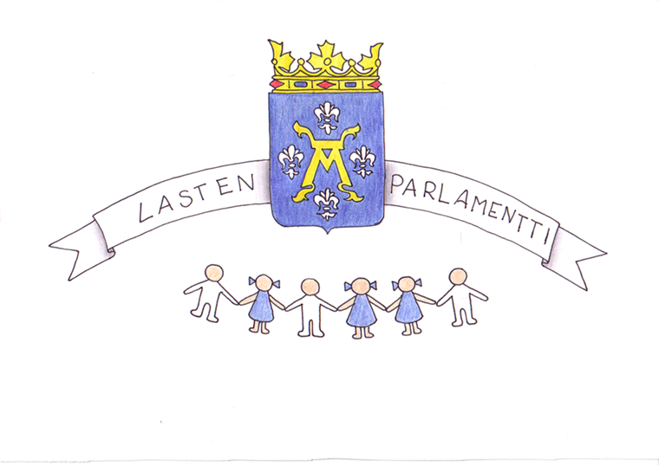

Turun Lasten Parlamentti
Hallituksen kokouksen kokousmuistio

Aika ma 13.1.2014 klo 15 - 17
Paikka Nuorisokeskus Vimma, Aurakatu 13, Turku
Läsnä Aukusti Harju
Ida Ojuva
Niklas Vaulanen
Wilma Nurminen
Mikael Talka
Salamia Youssoufi
Sani Blomqvist
Mette Hämeenaho
Lotta Jansson
sekä osallisuuden koordinaattorit

Käsitellyt asiat

- Kokouksen avaus ja edellisen kokouksen pöytäkirjan läpikäyminen
Puheenjohtaja Lotta Jansson avasi kokouksen ja totesi sen lailliseksi ja päätösvaltaiseksi. Keskusteltiin Lasten Oikeuksien juhlaseminaarista ja todettiin sen onnistuneen erinomaisesti.

- Kevään 2014 aikataulun ja toiminnan suunnittelu

Päätettiin järjestää seuraavat suurkokoukset:

o Järjestäytymiskokous ti 4.3.2014 klo 9.00 – 11.00 Työväenopistolla
o Valtuustosalikokous ke 23.4.2014 klo 9.00 – 11.30 Kaupungintalon Valtuustosalissa

Oppilaskuntien pohdittavaksi päätettiin seuraavista teemoista:

o Liikkuva Koulu -toiminta ja liikunnan lisääminen koulupäivään ( Taukojumppavideot )
o Tietotekniikan tasa-arvoisuuden tärkeys ( Keskustelu oppilaskunnissa )

- Kevään kokousaikataulu
TLP:n hallituksen kokoukset ovat Vimmassa seuraavasti klo 15.00 -16.30
ma 13.1.
ti 11.2.
ke19.3.
to 10.4.
toukokuun kokouksen ajankohta sovitaan myöhemmin.

- Toimintakertomus vuodelta 2013
Keskusteltiin kuluneen vuoden lasten parlamentin aikaansaannoksista ja kirjattiin ylös haastattelut Sivistystoimen vuosikertomusta varten.

- Taukoliikuntavideoiden kuvaaminen
Kuvattiin kokoustilanne ja taukoliikuntavideot. Teimme Lasten Parlamentin oman jumppavideon ja se ladataan Tuubiin malliksi muille.

Turussa 13.1.2014 Kokouksen sihteeri
Aukusti Harju

